Eritrea, Dancalia: nuovi resti di Homo
Pubblicato da Marilena Dolce

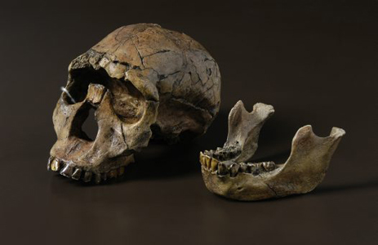
Homo Ergaster

Nel corso dell’ultima campagna di scavi in Eritrea (Buia International Project) cui “La Sapienza” di Roma partecipa da oltre dieci anni, sono stati trovati denti di Homo Erectus/ Ergaster africano nei siti di Uadi Aalad e Mulhuli Amo, ricerca pubblicata sul Journal of Human Evolution.
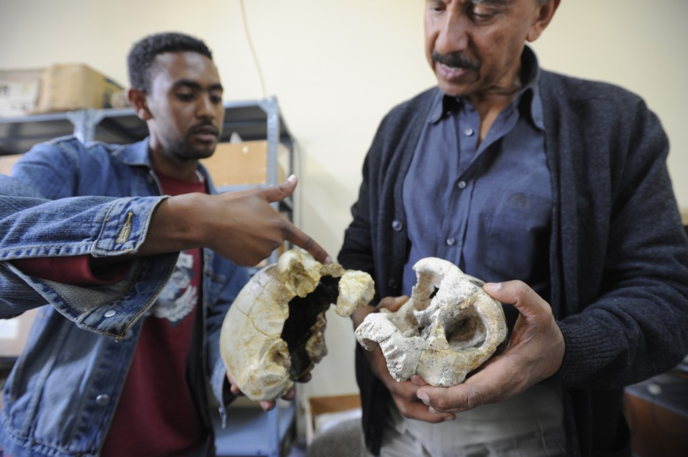
©Antonio Politano, Asmara, Museo Nazionale, il direttore Yosief Lebsekal mostra il cranio della “Signora di Buya”
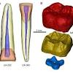
Quest’anno la missione ha scoperto, a poca distanza dal luogo dove fu ritrovato nel 1995 il cranio della signora di Buya (che pare non fosse una donna…) dal paleontologo Lorenzo Rock dell’Università di Firenze, chiamato santuario delle amigdale (foto in basso)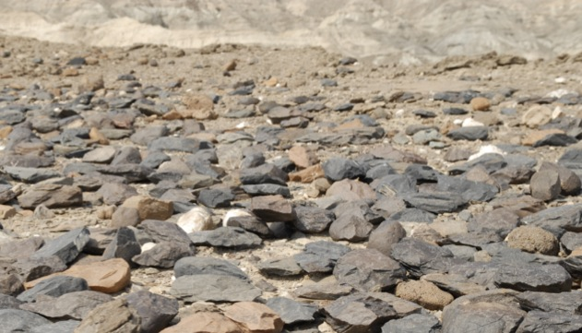 per la ricchezza di materiale presente, alcuni reperti di Homo che racconteranno una parte ancora nascosta della storia dei nostri lontani antenati.
I tre reperti, due incisivi e un molare, ritrovati in una zona ricca di fossili umani che potrebbe aiutare a colmare la lacuna, indica l’esistenza di un modello dentale simile a quello dell’umanità moderna, prodotto circa un milione di anni fa, quando il Sapiens non era ancora presente.
La possibilità di analizzare i reperti con uno studio tridimensionale ad alta risoluzione, ha permesso oggi di compiere un’indagine sullo studio dell’evoluzione umana.
Altre informazioni sul nostro passato remoto potranno arrivare dagli scavi eritrei del prossimo anno condotti dallo stesso gruppo internazionale di lavoro, coordinato dal paleoantropologo della Sapienza di Roma, Alfredo Coppa.
Gli scavi e gli studi si avvalgono di molti sponsor, della partecipazione di istituzioni italiane ed eritree, di università e del supporto di privati, come il Gruppo Piccini di Perugia

